**光谱和热分析作业3**

**1、简述红外光谱振动吸收的主要类型。**

**2、阐述影响红外光谱位置和强度的主要因素。**

**3、简述红外光谱样品的制备方法。**

**4、试比较红外光谱与拉曼光谱的异同。**

**5、画出红外光谱示意图。**

**6、什么是热分析？**

**7、简述DTA、DSC和TG的原理。**

**8、简述热分析用参比物质的要求。**

**9、简述影响DTA的主要因素。**

**10、简述各种热分析方法的定量分析的原理。**

**11、画出DTA、DSC和TG的示意图。**

**请把作业发到我的邮箱apchen@ecust.edu.cn**

1. **红外光谱振动吸收的主要类型包括：伸缩振动（对称伸缩振动、反对称伸缩振动），变形或弯曲振动（面内变形振动、面外变形振动）。**
2. **影响红外光谱位置和强度的主要因素：**
3. **外因：样品状态、测定条件、不同溶液的极性等。例如气态时，C=O键伸缩振动频率最高，非极性溶液次之，液态固态的最低。**
4. **内因：**

**①电效应：涉及诱导效应、共轭效应。**

**②氢键：一般会使振动频率下降。**

1. **红外光谱样品的制备方法：  
   1）气态样品：使用气体吸收池，将吸收池内空气抽去，然后吸入被测试样。  
   2）液体和溶液试样：沸点较高的试样，直接滴在两块盐片之间形成液膜；沸点较低，挥发性较大的试样，可注入封闭液体池中。**
2. **固体试样：有压片法、石蜡糊法、薄膜法、溶液法等。**
3. **红外光谱与拉曼光谱的异同**
4. **相同点：拉曼光谱和红外光谱一样，两者都反映分子的结构信息，用来检测物质分子的振动和转动能级。**
5. **不同点：**

**①两者产生的机理不同。IR是由一定频率的红外光照射分子，产生偶极矩改变，造成分子振动能级跃迁；而拉曼是可见光入射，产生光散射中的拉曼效应，造成分子极化度的变化。**

**②测定的尺度不同。红外测定分子的振动吸收峰，拉曼测定拉曼位移。**

**③定量性不同。前者定量性好，后者定量性差。**

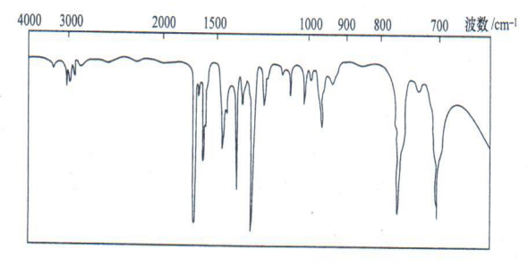

1. **红外光谱示意图：**

**6.热分析：是指在程序控制温度下，测量物质的物理性质随温度变化的一类技术。**

**7.简述DTA、DSC和TG的原理**

1. **DTA：是在程序控制温度（升温或降温）下，测量试样与参比物（热惰性物质）之间的温度差与温度关系的一种技术。将差热电偶的的一个热端插在被测试样中，另一个热端插在待测温度区间内不发生热效应的参比物中，试样和参比物同时升温，测定升温过程中两者温度差。**
2. **DSC：是在程序控制温度下，测量输入到试样和参比物的能量差随温度或时间变化的一种技术。功率补偿型差示扫描量热法是采用零点平衡原理。该类仪器包括外加热功率补偿差示扫描量热计和内加热功率补偿差示扫描量热计两种；热流型差示扫描量热法主要通过测量加热过程中试样吸收或放出热量的流量来达到DSC分析的目的，有热反应时试样和参比物仍存在温度差。该法包括热流式和热通量式，两者都是采用差热分析的原理来进行量热分析。**
3. **TG：是在程序控制温度下测量获得物质的质量与温度关系的一种技术。热重分析法包括静态法和动态法两种类型。静态法又分等压质量变化测定和等温质量变化测定两种。等压质量变化测定又称自发气氛热重分析，是在程序控制温度下，测量物质在恒定挥发物分压下平衡质量与温度关系的一种方法。该法利用试样分解的挥发产物所形成的气体作为气氛、并控制在恒定的大气压下测量质量随温度的变化，其特点就是可减少热分解过程中氧化过程的干扰。等温质量变化测定是指在恒温条件下测量物质质量与温度关系的一种方法。该法每隔一定温度间隔将物质恒温至恒重，记录恒温恒重关系曲线。该法准确度高，能记录微小失重，但比较费时。动态法又称非等温热重法，分为热重分析和微商热重分析。热重和微商热重分析都是在程序升温的情况下，测定物质质量变化与温度的关系。微商热重分析又称导数热重分析，它是记录热重曲线对温度或时间的一阶导数的一种技术。**

**8.简述热分析用参比物质的要求：**

**1）整个测温范围无热反应**

**2）比热与导热性与试样相近**

**3）粒度与试样相近（100－300目筛）**

**9.简述影响DTA的主要因素：**

1. **仪器方面的因素：包括加热炉的形状和尺寸、坩埚材料及大小形状、热电偶性能及其位置、显示、记录系统精度等。**

**①一般而言，炉子的炉膛直径越小、长度越长，均温区就越大、且均温区内的温度梯度就越小。**

**②金属材料坩埚的热导性能好，基线偏离小，但灵敏度较低，峰谷较小。非金属材料坩埚的热传导性能较差，容易引起基线偏离，但灵敏度较高，较少的样品就可获得较大的差热峰谷。坩埚的直径大，高度矮，试样容易反应，灵敏度高，峰形也尖锐。**

**③热电偶的接点位置、类型和大小等因素都会对差热曲线的峰形、峰面积及峰温等产生影响。此外，热电偶在试样中的位置不同，也会使热峰产生的温度和热峰面积有所改变。**

1. **试样因素：包括试样的热容量、热导率和试样的纯度、结晶度或离子取代以及试样的颗粒度、用量及装填密度、参比物的影响等。**

**①试样的热容量和热导率的变化会引起差热曲线的基线变化。当试样在加热过程中热容和热导率都发生变化，而且在加热速度较大，灵敏度较高的情况下，差热曲线的基线随温度的升高可能会有较大的偏离。**

**②试样的颗粒度、用量及装填密度与试样的热传导和热扩散性能有密切关系，还与研究对象的化学过程有关。对于表面反应和受扩散控制的反应来说，颗粒的大小会对差热曲线有显著的影响。对于有气相参加的反应来说都要经过试样颗粒表面进行，因此粒度越小其表面积越大，反应速度加快，峰温向低温方向移动；但另一方面，又因细粒度装填妨碍了气体扩散，使粒间分压变化，峰形扩张，峰温又要向高温方向移动；可见粒度对峰形和峰温都有影响，在测试中应尽量采用粒度一样的试样。对于一些存在多重反应的样品来说，过粗或过细的粒度引起的峰温偏移还有可能掩盖附近的某些小反应，因此应该选用合适的粒度范围。试样用量的多少对差热曲线有着类似的影响，试样用量多，热效应大，峰顶温度滞后，容易掩盖邻近小峰谷。特别是对在反应过程中有气体放出的热分解反应，试样用量影响气体到达试样表面的速度。试样的装填疏密即试样的堆积方式，决定着等量试样体积的大小。在试样用量、颗粒度相同的情况下，装填疏密不同也影响产物的扩散速度和试样的传热快慢，因而影响DTA曲线的形态。通常都采用紧密装填方式。**

**③试样的结晶度和纯度。**

**④参比物：要测好一根被测物质的差热曲线，必须注意选择热传导和热容与试样尽量接近的物质作参比物，有时为了使试样的导热性能与参比物相近，可在试样中添加适量的参比物使试样稀释；试样和参比物均应控制相同的粒度；装入坩埚的致密程度、热电偶插入深度也应一致。**

1. **实验条件：**

**①随着升温速度的提高，峰形变得尖而窄、形态拉长，峰温增高。升温速度低时，峰谷宽、矮，形态扁平，峰温降低。升温速度不同还会影响相邻峰的分辨率，较低的升温速度率使相邻峰易于分开，而升温速率太快容易使相邻峰谷合并。**

**②压力对差热反应中体积变化很小的试样影响不大，而对于体积变化明显的试样则影响显著。在外界压力增大时，试样的热反应温度向高温方向移动。而当外界压力降低或抽真空时，热反应的温度向低温方向移动。炉内气氛对碳酸盐、硫化物、硫酸盐等类矿物加热过程中的行为有很大影响，某些矿物试样在不同的气氛控制下，会得到完全不同的差热分析曲线**

1. **简述各种热分析方法的定量分析的原理：**
2. **DTA：差热分析DTA是将试样和参比物置于同一环境中以一定速率加热或冷却，将两者间的温度差对时间或温度作记录的方法。从DTA获得的曲线试验数据是这样表示的：纵坐标代表温度差ΔT，吸热过程显示一个向下的峰，放热过程显示一个向上的峰。横坐标代表时间或温度，从左到右表示增加。**
3. **DSC：实际的DSC能量(热焓)测量包括有仪器校正常数、灵敏度(量程)、记录仪扫描速率(纸速)及峰面积的测量等，通常用下式来计算反应或转变的焓变。ΔH=KAR/Ws。式中，ΔH为试样转变的热焓(mJ∙mg-1)；W为试样质量(mg)；A为试样焓变时扫描峰面积(mm2)；R为设置的热量量程(mJ∙s-1)；s为记录仪走纸速度(mm∙s-1)；K为仪器校正常数。**
4. **TG：热重分析得到的是程序控制温度下物质质量与温度关系的曲线，即热重曲线(TG曲线)，横坐标为温度或时间，纵坐标为质量，也可用失重百分数等其它形式表示。微商热重曲线的纵坐标为质量随时间的变化率dtdW/，横坐标为温度或时间。DTG曲线在形貌上与DTA或DSC曲线相似，但DTG曲线表明的是质量变化速率，峰的起止点对应TG曲线台阶的起止点，峰的数目和TG曲线的台阶数相等，峰位为失重(或增重)速率的最大值，即0/22=dtWd，它与TG曲线的拐点相应。峰面积与失重量成正比，因此可从DTG的峰面积算出失重量。虽然微商热重曲线与热重曲线所能提供的信息是相同的，但微商热重曲线能清楚地反映出起始反应温度、达到最大反应速率的温度和反应终止温度，而且提高了分辨两个或多个相继发生的质量变化过程的能力。**
5. **画出DTA、DSC和TG的示意图：**

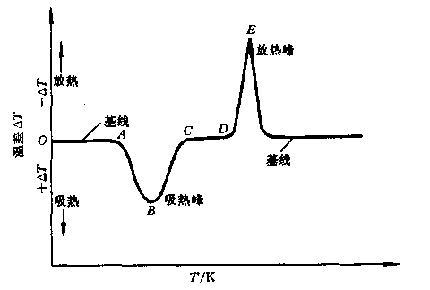**1）DTA：**

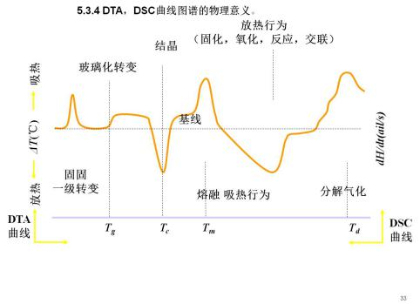

**2）DSC:**

**3）TG：**